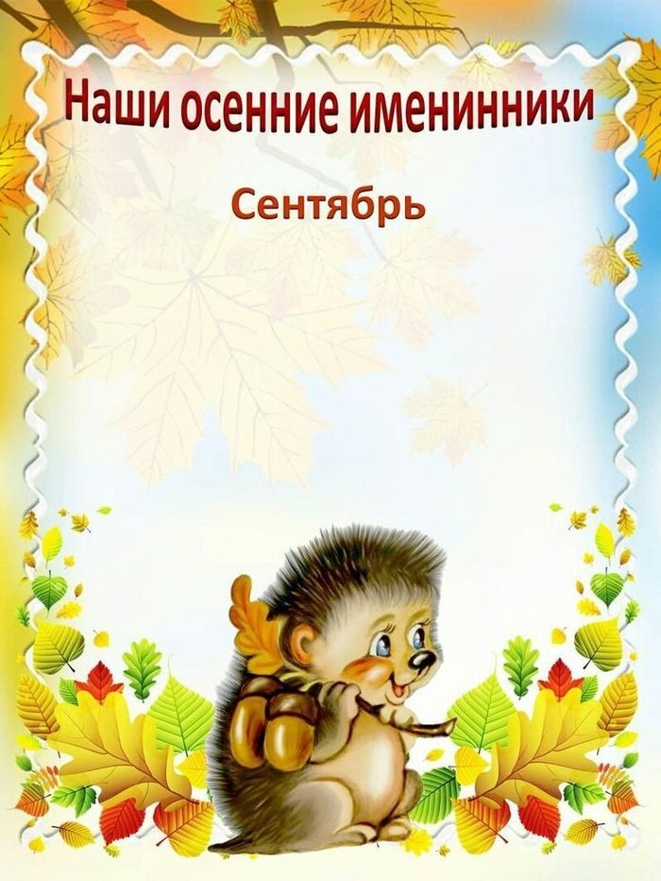

**Группа «Пчёлки»**

**Щербакова Варвара**

**Группа «Солнышко»**

**Рогоськова Алиса**

**Рубцова Мария**

**Группа «Карапузики»**

**Никольская София**

**Группа «Почемучки»**

**Канашевский Лев**

**Матвеев Арсений**

**Группа «Непоседы»**

**Новожилов Кирилл**

**Горчакова Златослава**

Группа «Воробушки»

Валиуллова Сафина

Коновалова Таисия

Ленькова Лея

**Сотрудники детского сада**

**Юдина Елена Игоревна - повар**